Орган і система органів тварин
Розрізняються за певними формою, будовою та функціями.
Складається з кількох тканин, але переважає, як правило, один або два типи тканин.
Система органів - сукупність органів однакової або схожої функції і будівлі; в більш широкому сенсі - сукупність подібних або несхожих органів, що спільно беруть участь у виконанні однієї спільної функції і утворюють єдине, планомірно побудоване. У більшості тварин в ході еволюції сформувалися системи органів (апарати), що забезпечують процеси життєдіяльності: травлення, дихання, кровопостачання, виділення, розмноження.

Системи органів та їх функції
Традиційно прийнято виділяти наступні системи органів:
- Покривна (шкіра та її похідні)
- Нервова система та органи чуття (іноді останні виділяють в окрему сенсорну систему)
- Опорно-рухова (м'язи і кістяк)
- Кровоносна (серцево-судинна) і лімфатична (транспортний, або розподільчий, апарат)
- Дихальна
- Видільна (сечостатева)
- Статева (репродуктивна)
- Система травлення
- Ендокринна
- Імунна (до неї зазвичай відносять також органи кровотворення).
Всі частини нашого організму - клітини, тканини, органи, системи органів - працюють злагоджено, як єдине ціле. Така узгодженість досягається, перш за все, завдяки діяльності нервової системи. Вперше вона з'являється у гідри. У неї нервова система складається з розкиданих по тілу нервових клітин.

У плоских хробаків планарий - зі скупчень нервових клітин, які утворюють парні головні вузли, що відходять від них нервові стовбури і численні нервові відгалуження. Найскладніша нервова система у хребетних, вона утворена головним і спинним мозком, а також численними нервами.

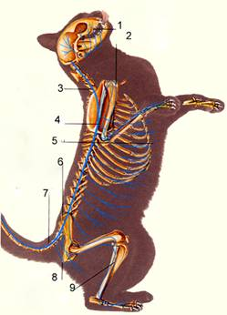
Малюнок 1. Будова нервової системи у кішки (1- ліцевий нерв, 2 – лучевий нерв, 3 – спинний мозг, 4 – спинномозгові нерви, 5 – переферичні неви, 6 – крсцові нерви, 7 – хвостові нерви, 8 – половий нерв, 9 – нерви бедра).
Опорно-рухова система у хребетних тварин складається з скелета і прикріплених до нього м'язів. Скелет додає тілу форму, служить йому опорою, захищає внутрішні органи від ушкоджень. Завдяки скорочень м'язів тварина може активно пересуватися.
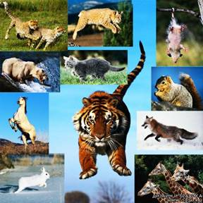
Малюнок 2. Тварини у русі.
Органи кровоносної системи - це серце і судини.

Система органів дихання здійснює обмін газів в організмі, тобто надходження кисню і виділення вуглекислого газу. Будова дихальної системи у різних тварин різна. Так, наприклад, у комах це система тонких трубочок - трахей, у риб - зябра, а у ссавців - легкі.

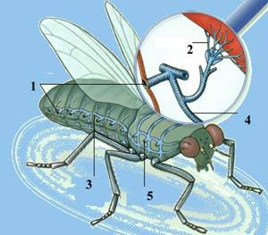
Малюнок 3. Дихальна система комах (1 – брюшні дихальца, 2 – трахеола, 3 – головна продольна трахея, 4 – трахея, 5 – грудні дихальця).
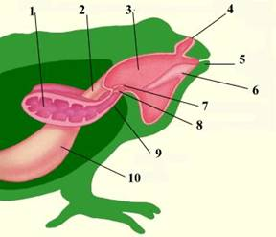
Малюнок 4. Дихальна система земноводних (1 – легкі, 2 – пищевод, 3 – глотка, 4 – наружні ноздрі, 5 – нижня челюсть, 6 – язик, 7 – голосова щилина, 8 – голосові зв’яки, 9 – бронхи, 10 – желудок).
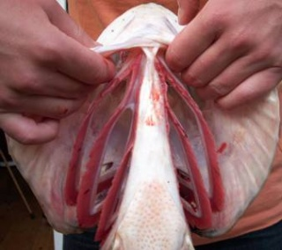
Малюнок 5. Жабри риб
Головною функцією видільної системи є виведення з організму шкідливих і непотрібних речовин - продуктів його життєдіяльності. Система органів розмноження (репродуктивна) забезпечує відтворення організмом собі подібних.

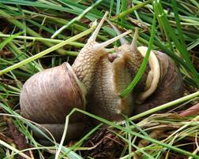
Малюнок 6. Спарювання виноградних равликів.
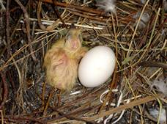
Малюнок 7. Пташеня
Травлення - складний процес, що забезпечує переварювання їжі та її засвоєння клітинами. У травній системі відбувається перетравлювання їжі і всмоктування в кров поживних речовин, необхідних для життєдіяльності організму. Наприклад, у дощового хробака захоплений шматочок аркуша через глотку і стравохід надходить до вола, де зволожується. Потім у м'язистому шлунку він грунтовно перетирається, перетворюючись на кашкоподібну масу. Перетравлювання і всмоктування їжі відбувається в кишечнику.Тут складні речовини їжі перетворюються на більш прості, розчинні речовини, які всмоктуються стінками кишечника і надходять у кров. Неперетравлені залишки їжі виводяться назовні через анальний отвір.
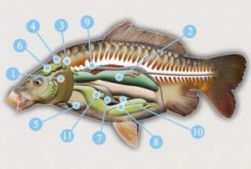
Малюнок 8. Системи травлення у тварин на прикладі риб. (1. Зябра, 2. Плавальний міхур, 3. Кісточки Weberian Ossicles, 4.Вуха, 5. Серце,6. Мозок, 7. Печінка, 8. Шлунок і кишечник, 9. Нирки, 10. Селезінка, 11.Жовчний міхур).
Головною функцією видільної системи є виведення з організму шкідливих і непотрібних речовин - продуктів його життєдіяльності. Ендокринна система тварин бере участь в управлінні процесами, що відбуваються в організмі, шляхом виділення сигнальних речовин - гормонів. Гормони - це особливі хімічні речовини, які виділяються в кров спеціальними залозами, складовими ендокринну систему. Гормони беруть участь у регуляції функцій окремих органів або всього організму в цілому. Гормони розносяться по організму кров'ю, а їх виділення контролюється нервовою системою.

